О внесении изменения в решение маслихата района Алтай от 28 сентября 2021 года №7/24-VII "Об утверждении Плана по управлению пастбищами и их использованию по Чапаевскому сельскому округу района Алтай на 2022-2023 годы"
Решение маслихата района Алтай Восточно-Казахстанской области от 21 октября 2022 года № 23/15-VII
Маслихат района Алтай РЕШИЛ:
Внести в решение маслихата района Алтай от 28 сентября 2021 года №7/24-VII "Об утверждении Плана по управлению пастбищами и их использованию по Чапаевскому сельскому округу района Алтай на 2022-2023 годы" следующее изменение:

план по управлению пастбищами и их использованию по Чапаевскому сельскому округу района Алтай на 2022-2023 годы изложить в новой редакции, согласно приложению к настоящему решению.
Секретарь маслихата района Алтай | Л. Гречушникова
Приложение к решению
маслихата района Алтай
от 21 октября 2022 года
№ 23/15-VII
План по управлению пастбищами и их использованию в Чапаевском сельском округе района Алтай на 2022-2023 годы
Настоящий План по управлению пастбищами и их использованию в Чапаевском сельском округе района Алтай на 2022-2023 годы (далее - План) разработан в соответствии с Законами Республики Казахстан "О местном государственном управлении и самоуправлении в Республике Казахстан "О пастбищах", приказом Заместителя Премьер-Министра Республики Казахстан - Министра сельского хозяйства Республики Казахстан от 24 апреля 2017 года № 173 "Об утверждении Правил рационального использования пастбищ" (зарегистрирован в Реестре государственной регистрации нормативных правовых актов № 15090), приказом Министра сельского хозяйства Республики Казахстан от 14 апреля 2015 года № 3-3/332 "Об утверждении предельно допустимой нормы нагрузки на общую площадь пастбищ" (зарегистрирован в Реестре государственной регистрации нормативных правовых актов № 11064).
План принимается в целях рационального использования пастбищ, устойчивого обеспечения потребности в кормах и предотвращения процессов деградации пастбищ.
План содержит:
схему (карту) расположения пастбищ на территории Чапаевского сельского округа района Алтай в разрезе категорий земель, собственников земельных участков и землепользователей на основании правоустанавливающих документов (Приложение 1);
приемлемые схемы пастбищеоборотов (Приложение 2);
3) карту с обозначением внешних и внутренних границ и площадей пастбищ, в том числе сезонных, объектов пастбищной инфраструктуры (Приложение 3);
4) схему доступа пастбищепользователей к водоисточникам (озерам, рекам, прудам, копаням, оросительным или обводнительным каналам, трубчатым или шахтным колодцам), составленную согласно норме потребления воды (Приложение 4);
5) схему перераспределения пастбищ для размещения поголовья сельскохозяйственных животных физических и (или) юридических лиц, у которых отсутствуют пастбища, и перемещения его на предоставляемые пастбища (Приложение 5);
6) схему размещения поголовья сельскохозяйственных животных на отгонных пастбищах физических и (или) юридических лиц, не обеспеченных пастбищами, расположенными в Чапаевском сельском округе (Приложение 6);
7) календарный график по использованию пастбищ, устанавливающий сезонные маршруты выпаса и передвижения сельскохозяйственных животных (Приложение 7);
7-1) Карта с обозначением внешних и внутренних границ и площадей пастбищ, необходимых для удовлетворения нужд населения для выпаса сельскохозяйственных животных личного подворья, в зависимости от местных условий и особенностей (Приложение 7-1).
План принят с учетом сведений о состоянии геоботанического обследования пастбищ, сведений о ветеринарно-санитарных объектах, данных о численности поголовья сельскохозяйственных животных с указанием их владельцев - пастбищепользователей, физических и (или) юридических лиц, данных о количестве гуртов, отар, табунов, сформированных по видам и половозрастным группам сельскохозяйственных животных, сведений о формировании поголовья сельскохозяйственных животных для выпаса на отгонных пастбищах, особенностей выпаса сельскохозяйственных животных на культурных и аридных пастбищах, сведений о сервитутах для прогона скота и иных данных, предоставленных государственными органами, физическими и (или) юридическими лицами.
По административно-территориальному делению в Чапаевском сельском округе имеются 6 населенных пунктов.
Общая площадь территории Чапаевского сельского округа 34168 га, из них пашни – 11950 га, пастбищные земли – 16965 га.
По категориям земли подразделяются на:
земли сельскохозяйственного назначения – 28547 га;
земли населенных пунктов – 4836 га;
земли промышленности, транспорта, связи, для нужд космической деятельности, обороны, национальной безопасности и иного несельскохозяйственного назначения – 1 га;
земли запаса - 784 га.
По природным условиям территория Чапаевского сельского округа расположена в горностепной зоне, в горной лугово-степной подзоне. Климат влажный, умеренно теплый. Средняя годовая температура воздуха – 0,6 градусов. Осадков выпадает за год в среднем 620 мм. Максимальное количество их приходится на июль.
Почвы в основном горные черноземы, выщелоченные и лугово-черноземные.
На территории Чапаевского сельского округа имеется ветеринарный пункт, пункт искусственного осеменения скота, скотомогильник.
На 1 января 2021 года в Чапаевском сельском округе насчитывается крупного рогатого скота 1141 голова, из них маточное (дойное) поголовье 432 головы, мелкого рогатого скота 1040 голов, лошадей 494 головы, (таблица № 1) из них:
в селе Чапаево:
крупного рогатого скота 396 голов, из них маточное (дойное) поголовье 155 голов, мелкого рогатого скота 391 голова, лошадей 97 голов.
Площадь пастбищ составляет 627 га.
в селе Снегирево:
крупного рогатого скота 107 голов, из них маточное (дойное) поголовье 55 голов, мелкого рогатого скота 35 голов, лошадей 113 голов.
Площадь пастбищ составляет 715 га.
в селе Крестовка:
крупного рогатого скота 119 голов, из них маточное (дойное) поголовье 52 головы, мелкого рогатого скота 83 головы, лошадей 16 голов.
Площадь пастбищ составляет 600 га.
в селе Пролетарка:
крупного рогатого скота 74 головы, из них маточное (дойное) поголовье 28 голов, мелкого рогатого скота 79 голов, лошадей 71 голова.
Площадь пастбищ составляет 450 га.
в селе Орловка:
крупного рогатого скота 174 головы, из них маточное (дойное) поголовье 65 голов, мелкого рогатого скота 400 голов, лошадей 105 голов.
Площадь пастбищ составляет 681 га.
в селе Восточное:
крупного рогатого скота 271 голова, из них маточное (дойное) поголовье 77 голов, мелкого рогатого скота 52 головы, лошадей – 92 головы.
Площадь пастбищ составляет 597 га.
Данные о численности поголовья сельскохозяйственных животных по Чапаевскому сельскому округу
Таблица № 1
№ | Населенные пункты | Население |  |  |  | Сельскохозяйственные формирования |  |  |  | Всего:
 |  | Крупный рогатый скот |  | Мелкий рогатый скот | Лошади | Крупный рогатый скот |  | Мелкий рогатый скот | Лошади | Крупный рогатый скот |  | Мелкий рогатый скот | Лошади
 |  | Всего | в том числе дойные |  |  | всего | в том числе дойные |  |  | всего | в том числе дойные
1 | Село Чапаево | 239 | 100 | 350 | 56 | 157 | 55 | 41 | 41 | 396 | 155 | 391 | 97
2 | Село Снегирево | 82 | 41 | 35 | 47 | 25 | 14 | 0 | 66 | 107 | 55 | 35 | 113
3 | Село Крестовка | 119 | 52 | 83 | 16 | 0 | 0 | 0 | 0 | 119 | 52 | 83 | 16
4 | Село Пролетарка | 38 | 17 | 79 | 10 | 36 | 11 | 0 | 61 | 74 | 28 | 79 | 71
5 | Село Орловка | 173 | 65 | 232 | 45 | 1 | 0 | 168 | 60 | 174 | 65 | 400 | 105
6 | Село Восточное | 128 | 54 | 52 | 92 | 143 | 23 | 0 | 0 | 271 | 77 | 52 | 92
 | Итого: | 779 | 329 | 831 | 266 | 362 | 103 | 209 | 228 | 1141 | 432 | 1040 | 494
Для обеспечения сельскохозяйственных животных по Чапаевскому сельскому округу, имеются всего 16965 га пастбищных угодий, в черте населенных пунктов числится 3670 га пастбищ.
На основании вышеизложенного, согласно статьи 15 Закона Республики Казахстан от 20 февраля 2017 года "О пастбищах" для нужд местного населения (село Чапаево, село Снегирево, село Крестовка, село Пролетарка, село Орловка, село Восточное) по содержанию маточного (дойного) поголовья сельскохозяйственных животных при имеющихся пастбищных угодьях населенных пунктов в размере 3670 га, потребность составляет 1294 га (таблица № 2).
Таблица №2
№ | Населенный пункт | Площадь пастбищ, (га) | Наличие дойных коров (голов) | Норма потребности пастбищ на 1 голову, (га) | Потребность пастбищ, (га) | Не обеспечено пастбищами (га) | Излишки (га)
1 | Село Чапаево | 627 | 100 | 4 | 400 | - | 227
2 | Село Снегирево | 715 | 41 | 3 | 123 | - | 592
3 | Село Крестовка | 600 | 52 | 3 | 156 | - | 444
4 | Село Пролетарка | 450 | 17 | 5 | 85 | - | 365
5 | Село Орловка | 681 | 65 | 4 | 260 | - | 421
6 | Село Восточное | 597 | 54 | 5 | 270 | - | 327
Выпас других сельскохозяйственных животных местного населения при норме нагрузки на голову: крупный рогатый скот – 3 га, мелкий рогатый скот – 0,5 га, лошадей – 5 га, также производится в черте населенных пунктов (таблица № 3).
Таблица № 3
№ | Населенные пункты | население |  |  | Норма потребности пастбищ на 1 голову, (га) |  |  | Потребность пастбищ, (га)
 |  | Крупный рогатый скот | Мелкий рогатый скот | Лошади | Крупный рогатый скот | Мелкий рогатый скот | Лошади | Крупный рогатый скот | Мелкий рогатый скот | Лошади | Итого (га)
1 | Село Чапаево | 139 | 350 | 56 | 3 | 0,5 | 5 | 417 | 175 | 280 | 872
2 | Село Снегирево | 41 | 35 | 47 | 3 | 0,5 | 5 | 123 | 18 | 235 | 376
3 | Село Крестовка | 67 | 83 | 16 | 3 | 0,5 | 5 | 201 | 42 | 80 | 323
4 | Село Пролетарка | 21 | 79 | 10 | 3 | 0,5 | 5 | 63 | 40 | 50 | 153
5 | Село Орловка | 108 | 232 | 45 | 3 | 0,5 | 5 | 324 | 116 | 225 | 665
6 | Село Восточное | 74 | 52 | 92 | 3 | 0,5 | 5 | 222 | 26 | 460 | 708
 | Итого: | 450 | 831 | 266 |  |  |  | 1350 | 417 | 1330 | 3097
Сложившуюся потребность пастбищных угодий в размере 889 га необходимо восполнить за счет выпаса сельскохозяйственных животных населения на землях, принадлежащих ТОО "Санур-Агро" и ТОО "Нивы Чапаево". Потребность пастбищных угодий села Восточное в размере 381 га восполнить за счет выпаса сельскохозяйственных животных населения на землях, принадлежащих ПТ "Лад" и ТОО "Санур-Агро".
Для выпаса скота местного населения села Чапаево организовано 3 гурта: 1 гурт - севернее села Чапаево, водопой- ручей Крестовка; 2 гурт- южнее села Чапаево, водопой- село Чапаево; 3 гурт - южнее села Чапаево, водопой- село Чапаево.
Для выпаса скота населения села Снегирево организовано 3 гурта: 1 гурт - северо-западнее села Снегирево, водопой: протока реки Бухтарма;
2 гурт - северо-западнее села Снегирево, водопой: протока реки Бухтарма;
3 гурт - севернее села Снегирево, водопой: протока реки Бухтарма.
Для выпаса скота населения села Крестовка организовано 2 гурта: 1 гурт - севернее села Крестовка, водопой - ручей Крестовка, река Бухтарма; 2 гурт - севернее села Крестовка, водопой - ручей Крестовка.
Для выпаса скота населения села Пролетарка организовано 2 гурта: 1 гурт - восточнее села Пролетарка, водопой - речка Солоновка; 2 гурт - северо-восточнее села Пролетарка, водопой - речка Солоновка.
Для выпаса скота населения села Орловка организовано 5 гуртов: 1 гурт - севернее села Орловка, водопой: ручей Крестовка; 2 гурт - севернее села Орловка, водопой - ручей Крестовка; 3 гурт - севернее села Орловка, водопой- ручей Крестовка; 4 гурт - юго-восточнее села Орловка, водопой - ручей Куликов; 5 гурт - юго-восточнее села Орловка, водопой - ручей Куликов.
Для выпаса скота населения села Восточное организовано 3 гурта: 1 гурт - восточнее села Восточное, водопой - родник; 2 гурт - восточнее села Восточное, водопой - родник; 3 гурт - западнее села Восточное, водопой - речка Мельничная.
Поголовье в товариществах с ограниченной ответственностью (далее -ТОО), крестьянских и фермерских хозяйствах Чапаевского сельского округа составляет: крупного рогатого скота 362 голов, мелкого рогатого скота 209 голов, лошадей 228 голов.
Площадь пастбищ ТОО, крестьянских и фермерских хозяйств составляет 11731 га (таблица № 4).
Таблица № 4
№ | землепользователи | Площадь (га) | Наличие скота по видам, (гол) |  |  | Норма потребности пастбищ на 1 гол., (га) |  |  | Потребность пастбищ,(га)
 |  |  | Крупный рогатый скот | Мелкий рогатый скот | Лошади | Крупный рогатый скот | Мелкий рогатый скот | Лошади | Крупный рогатый скот | Мелкий рогатый скот | Лошади | Итого (га)
1 | ТОО "Нивы Чапаево" | 4657 | 135 | 41 | 0 | 3 | 0,5 | 5 | 405 | 21 | 0 | 426
2 | ТОО "Gold Terra" | 247 | 0 | 0 | 0 | 3 | 0,5 | 5 | 0 | 0 | 0 | 0
3 | ТОО "Синегорье" | 452 | 0 | 0 | 0 | 3 | 0,5 | 5 | 0 | 0 | 0 | 0
4 | ТОО "Ел мен жер2 | 1302 | 36 | 0 | 0 | 3 | 0,5 | 5 | 108 | 0 | 0 | 108
5 | ТОО "Батыр-Агро" | 514 | 0 | 0 | 0 | 3 | 0,5 | 5 | 0 | 0 | 0 | 0
6 | ТОО "Снегиревское" | 917 | 0 | 0 | 0 | 3 | 0,5 | 5 | 0 | 0 | 0 | 0
7 | ТОО "Агро-Ден" | 285 | 0 | 0 | 0 | 3 | 0,5 | 5 | 0 | 0 | 0 | 0
8 | ТОО "Санур-Агро" | 617 | 0 | 0 | 0 | 3 | 0,5 | 5 | 0 | 0 | 0 | 0
9 | ТОО "Авюр" | 365 | 0 | 0 | 0 | 3 | 0,5 | 5 | 0 | 0 | 0 | 0
10 | ТОО "Бура-Сай" | 204 | 36 | 0 | 0 | 3 | 0,5 | 5 | 108 | 0 | 0 | 108
11 | ТОО "Зябин В.К." | 22 | 0 | 0 | 0 | 3 | 0,5 | 5 | 0 | 0 | 0 | 0
12 | ТОО "Естаулет" | 285 | 0 | 0 | 0 | 3 | 0,5 | 5 | 0 | 0 | 0 | 0
13 | ТОО "Ак Боз" | 189 | 0 | 0 | 0 | 3 | 0,5 | 5 | 0 | 0 | 0 | 0
14 | ТОО "БНК-Агро" | 205 | 0 | 0 | 0 | 3 | 0,5 | 5 | 0 | 0 | 0 | 0
15 | Крестьянское хозяйство "Рыбин Ю.П." | 11 | 6 | 0 | 0 | 3 | 0,5 | 5 | 18 | 0 | 0 | 18
16 | Крестьянское хозяйство "Шыгыс" | 111 | 107 | 0 | 0 | 3 | 0,5 | 5 | 321 | 0 | 0 | 321
17 | Простое товарищество "Байгузин" | 154 | 1 | 30 | 12 | 3 | 0,5 | 5 | 3 | 15 | 60 | 78
18 | Крестьянское хозяйство "Снегиревское" | 27 | 25 | 0 | 66 | 3 | 0,5 | 5 | 75 | 0 | 330 | 405
19 | Крестьянское хозяйство "Пролетарское" | 195 | 0 | 0 | 61 | 3 | 0,5 | 5 | 0 | 0 | 305 | 305
20 | Крестьянское хозяйство "Оазис" | 20 | 0 | 0 | 0 | 3 | 0,5 | 5 | 0 | 0 | 0 | 0
21 | Крестьянское хозяйство "Кабенов Е.А." | 35 | 0 | 0 | 0 | 3 | 0,5 | 5 | 0 | 0 | 0 | 0
22 | Крестьянское хозяйство "Кабдуалиев Ж." | 23 | 0 | 0 | 0 | 3 | 0,5 | 5 | 0 | 0 | 0 | 0
23 | Крестьянское хозяйство "Бухатанов Т.А." | 112 | 0 | 138 | 48 | 3 | 0,5 | 5 | 0 | 69 | 240 | 309
24 | Крестьянское хозяйство "Восток" | 15 | 16 | 0 | 41 | 3 | 0,5 | 5 | 48 | 0 | 205 | 253
25 | Крестьянское хозяйство "Койчубаева С.Е." | 19 | 0 | 0 | 0 | 3 | 0,5 | 5 | 0 | 0 | 0 | 0
26 | Простое товарищество "ВАЛ" | 67 | 0 | 0 | 0 | 3 | 0,5 | 5 | 0 | 0 | 0 | 0
27 | Крестьянское хозяйство "Шапашник А.А." | 27 | 0 | 0 | 0 | 3 | 0,5 | 5 | 0 | 0 | 0 | 0
28 | Простое товарищество "Кызыл-Тау" | 213 | 0 | 0 | 0 | 3 | 0,5 | 5 | 0 | 0 | 0 | 0
29 | Простое товарищество "Лад" | 404 | 0 | 0 | 0 | 3 | 0,5 | 5 | 0 | 0 | 0 | 0
30 | Крестьянское хозяйство "Наяндина Н.А." | 15 | 0 | 0 | 0 | 3 | 0,5 | 5 | 0 | 0 | 0 | 0
31 | Крестьянское хозяйство "Юданова Г.И." | 22 | 0 | 0 | 0 | 3 | 0,5 | 5 | 0 | 0 | 0 | 0
 | Итого: | 11731 | 362 | 209 | 228 |  |  |  | 1086 | 105 | 1140 | 2331
Сложившуюся потребность пастбищных угодий крестьянских хозяйств "Шыгыс", в размере 210 га необходимо восполнить из земель предоставленных ТОО "Бура Сай", потребность пастбищных угодий крестьянского хозяйства "Бухотанов Т.А." в размере 197 га из земель ТОО "Батыр-Агро", потребность пастбищных угодий крестьянского хозяйства "Восток" в размере 238 га из земель села Снегирево, потребность пастбищных угодий крестьянского хозяйства "Пролетарское" в размере 110 га из земель ТОО "Ел-мен-жер", потребность пастбищных угодий крестьянского хозяйства "Снегиревское" в размере 378 га из земель ТОО "Снегиревское".
Приложение 1 к Плану
по управлению пастбищами
и их использованию в Чапаевском
сельском округе района Алтай
на 2022-2023 годы
Схема (карта) расположения пастбищ на территории Чапаевского сельского округа района Алтай в разрезе категорий земель, собственников земельных участков и землепользователей на основании правоустанавливающих документов

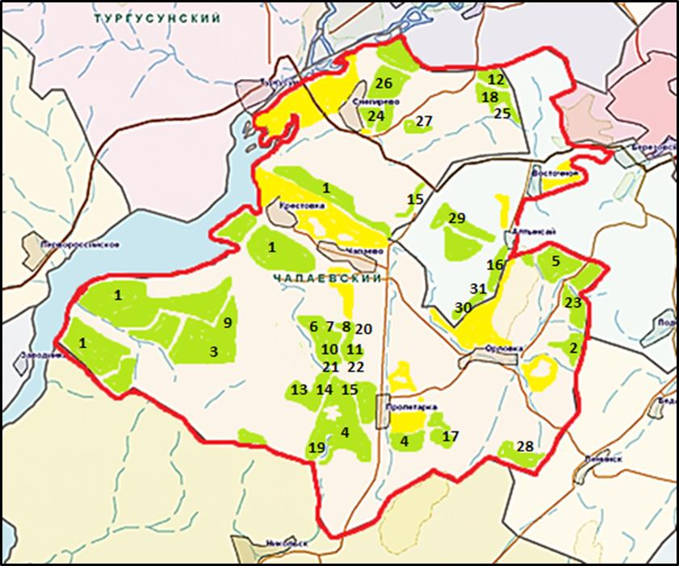

Условные обозначения:

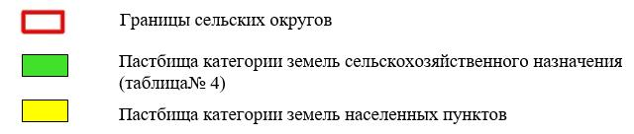

Приложение 2 к Плану
по управлению пастбищами
и их использованию в Чапаевском
сельском округе района Алтай
на 2022-2023 годы
Приемлемые схемы пастбищеоборотов
Схема четырехпольного пастбищеоборота для одного гурта (табуна)
год | участки
 | 1 | 2 | 3 | 4
2022 | (В-Л-О) | (В-Л-О) | (В-Л-О) | отдых
2023 | (В-Л-О) | (В-Л-О) | отдых | (В-Л-О)
(В-Л-О) весна-лето-осень
Приложение 3 к Плану
по управлению пастбищами
и их использованию в Чапаевском
сельском округе района Алтай
на 2022-2023 годы
Карта с обозначением внешних и внутренних границ и площадей пастбищ, в том числе сезонных, объектов пастбищной инфраструктуры

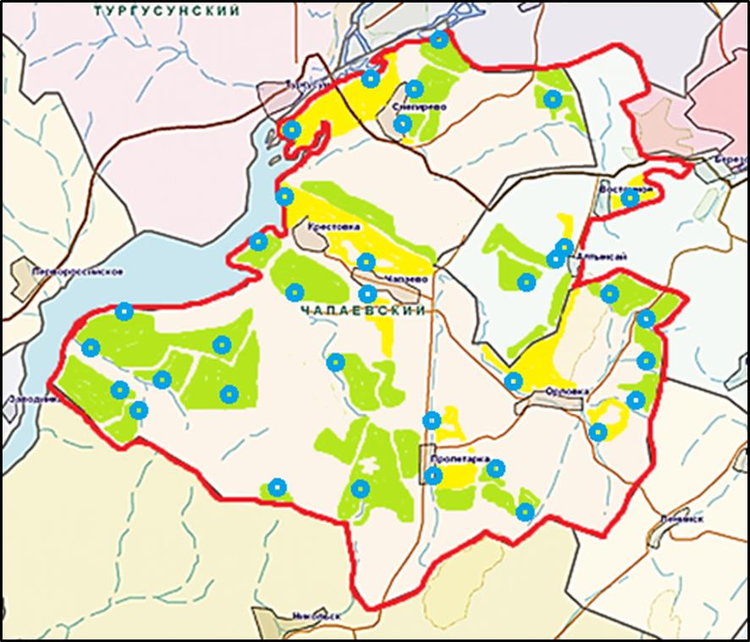

Условные обозначения:

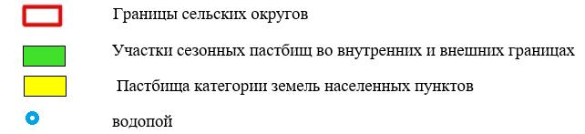

Приложение 4 к Плану
по управлению пастбищами
и их использованию в Чапаевском
сельском округе района Алтай
на 2022-2023 годы
Схема доступа пастбищепользователей к водоисточникам (озерам, рекам, прудам, копаням, оросительным или обводнительным каналам, трубчатым или шахтным колодцам), составленную согласно норме потребления воды

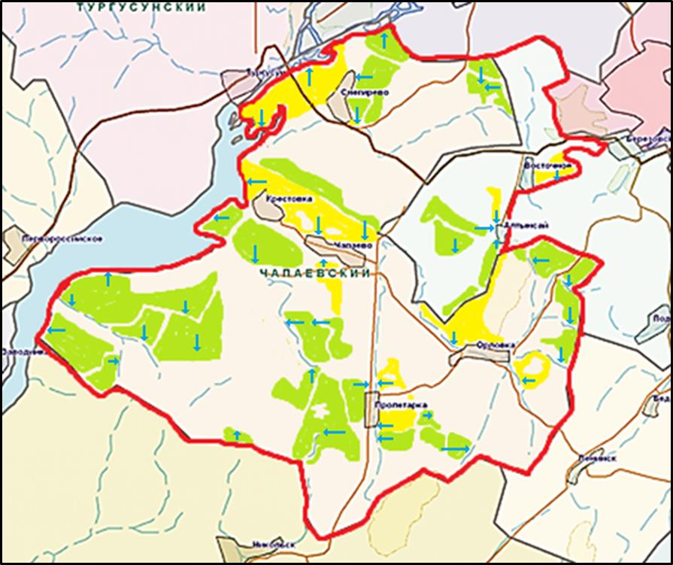

Условные обозначения:

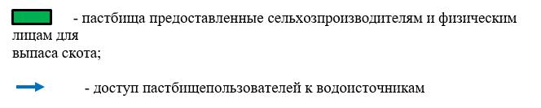

Приложение 5 к Плану
по управлению пастбищами
и их использованию в Чапаевском
сельском округе района Алтай
на 2022-2023 годы
Схема перераспределения пастбищ для размещения поголовья сельскохозяйственных животных физических лиц, у которых отсутствуют пастбища, и перемещения его на предоставляемые пастбища

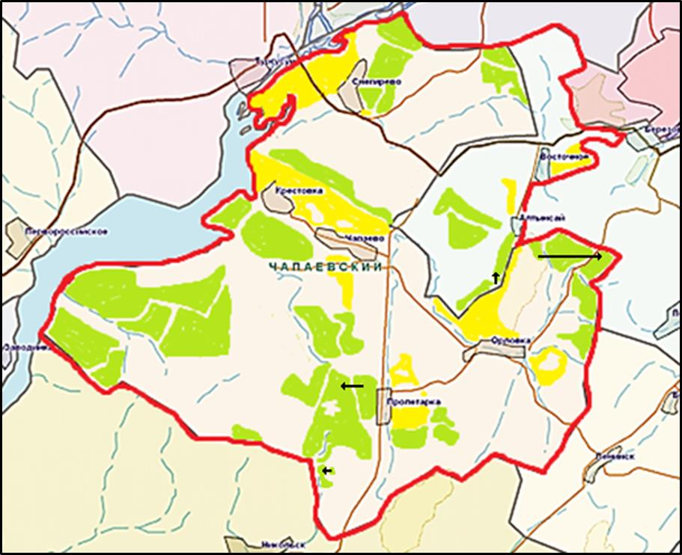

Условные обозначения:

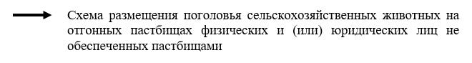

Приложение 6 к Плану
по управлению пастбищами
и их использованию в Чапаевском
сельском округе района Алтай
на 2022-2023 годы
Схема размещения поголовья сельскохозяйственных животных на отгонных пастбищах физических и (или) юридических лиц, не обеспеченных пастбищами, расположенными в Чапаевском сельском округе

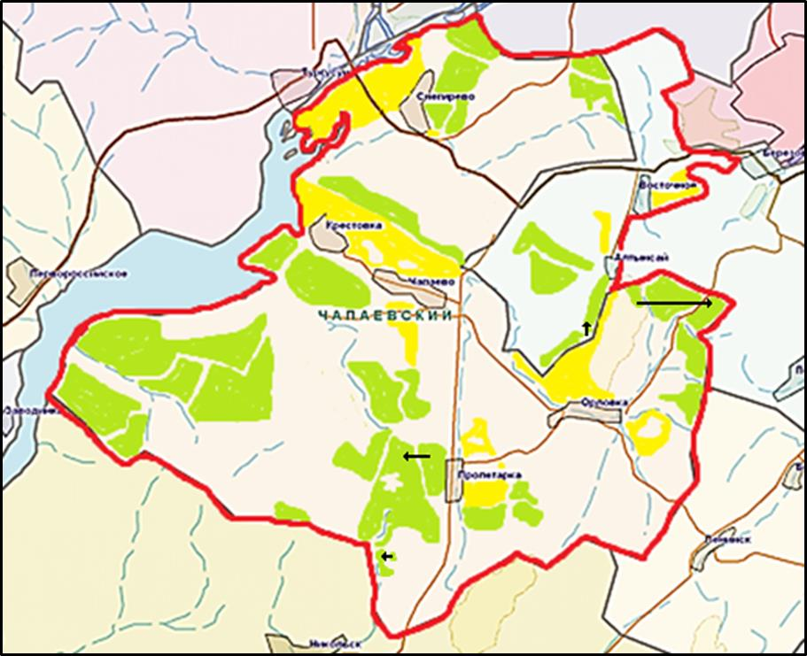

Условные обозначения:

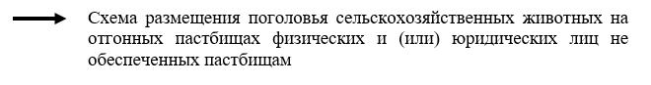

Приложение 7 к Плану
по управлению пастбищами
и их использованию в Чапаевском
сельском округе района Алтай
на 2022-2023 годы
Календарный график по использованию пастбищ, устанавливающий сезонные маршруты выпаса и передвижения сельскохозяйственных животных
Сельский округ | Срок выгона животных на отгонные пастбища | Срок возврата животных с отгонных пастбищ
Чапаевский | апрель - май | сентябрь - октябрь
Приложение 7-1 к Плану
по управлению пастбищами
и их использованию в Чапаевском
сельском округе района Алтай
на 2022-2023 годы
Карта с обозначением внешних и внутренних границ и площадей пастбищ, необходимых для удовлетворения нужд населения для выпаса сельскохозяйственных животных личного подворья, в зависимости от местных условий и особенностей

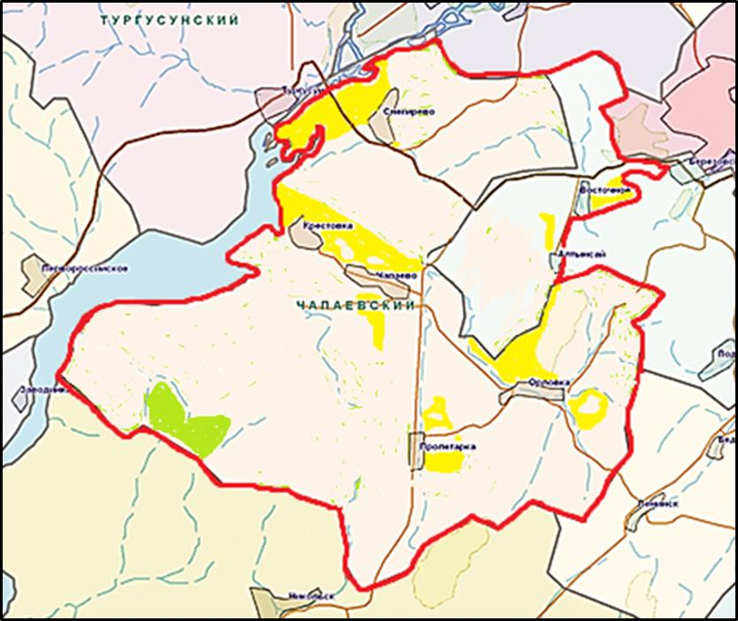

Условные обозначения:

© 2012. РГП на ПХВ «Институт законодательства и правовой информации Республики Казахстан» Министерства юстиции Республики Казахстан

